Olio-ohjelmoinnin perusteet 2018

Harjoitustyö

S.O.B.

Tuomo Ikävalko

Tampereen yliopisto

Luonnontieteiden tiedekunta

Tietojenkäsittelytieteet

247620

ikavalko.tuomo.j@student.uta.fi

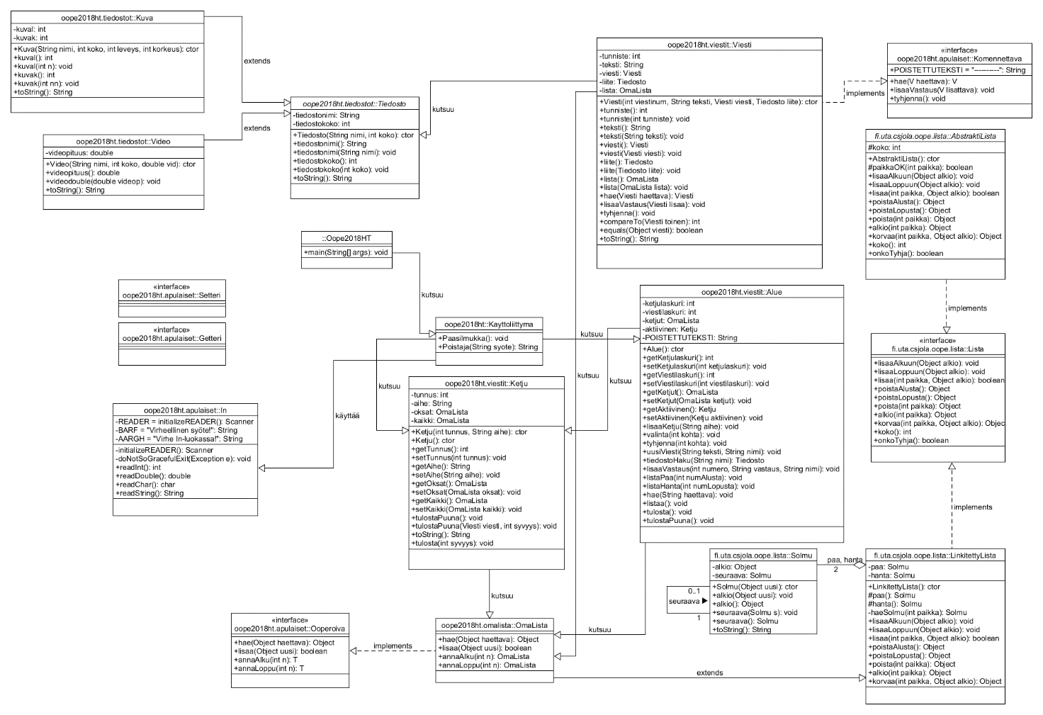

UML:

En oikein ole vieläkään varma, miltä tämän kaavion kuuluisi näyttää. Olen merkinnyt kaavioon luokkien väliset periytymis- suhteet ja milloin luokat kutsuvat toisia luokkia. Solmu luokan olen tehnyt tarkemmin, koska se näkyi esimerkissä.

Omat Ajatukset:

Suurimmaksi osaksi työ oli sopivan vaikea, mutta ohjeistus oli joissain määrin vähän epäselvää. Ohjelman rakenne oli helppo tehdä, mutta testien läpäiseminen oli välillä vähän hankalaa. Lisäksi UML- kaavion teko oli hieman hankalaa, koska en tiedä miltä valmiin kaavion kuuluisi näyttää. Ajan käyttöä on hankalaa arvioida, koska en työskennellyt yhtäjaksoisesti työn parissa.